ТРАДИЦИИ 1

Фото:1kv50xi54RI
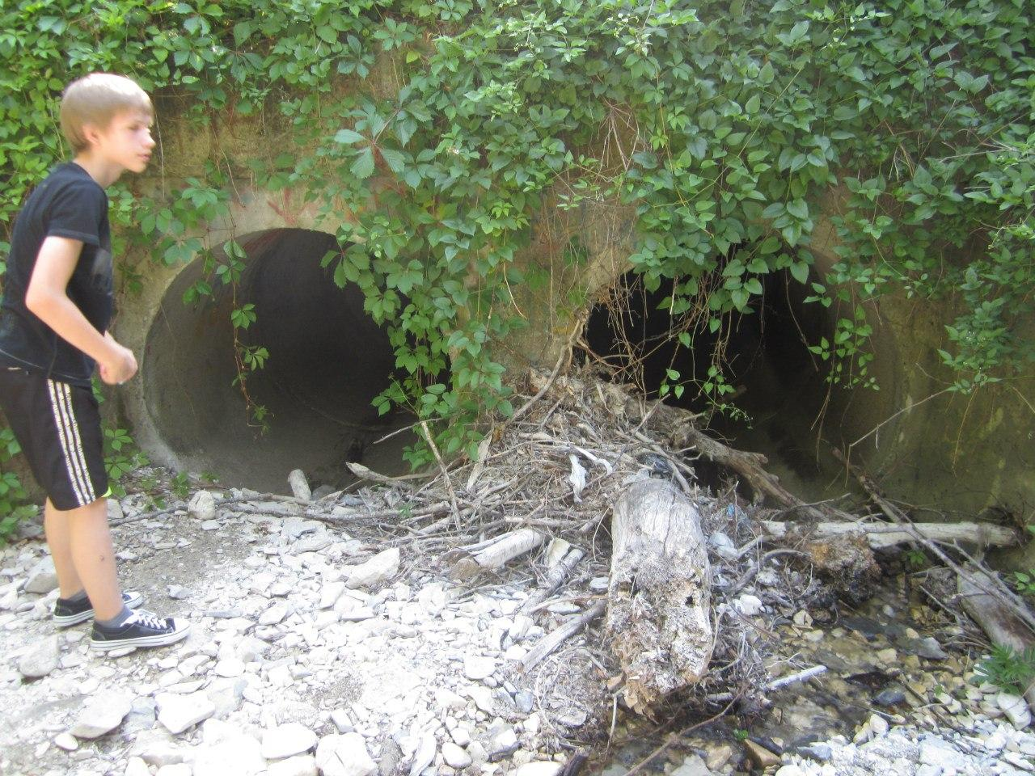1kv50xi54RI
Комментарий: Фото:1kv50xi54RI
Наименование папки: ТРАДИЦИИ 1

Фото:3 j0ZI9OVYY
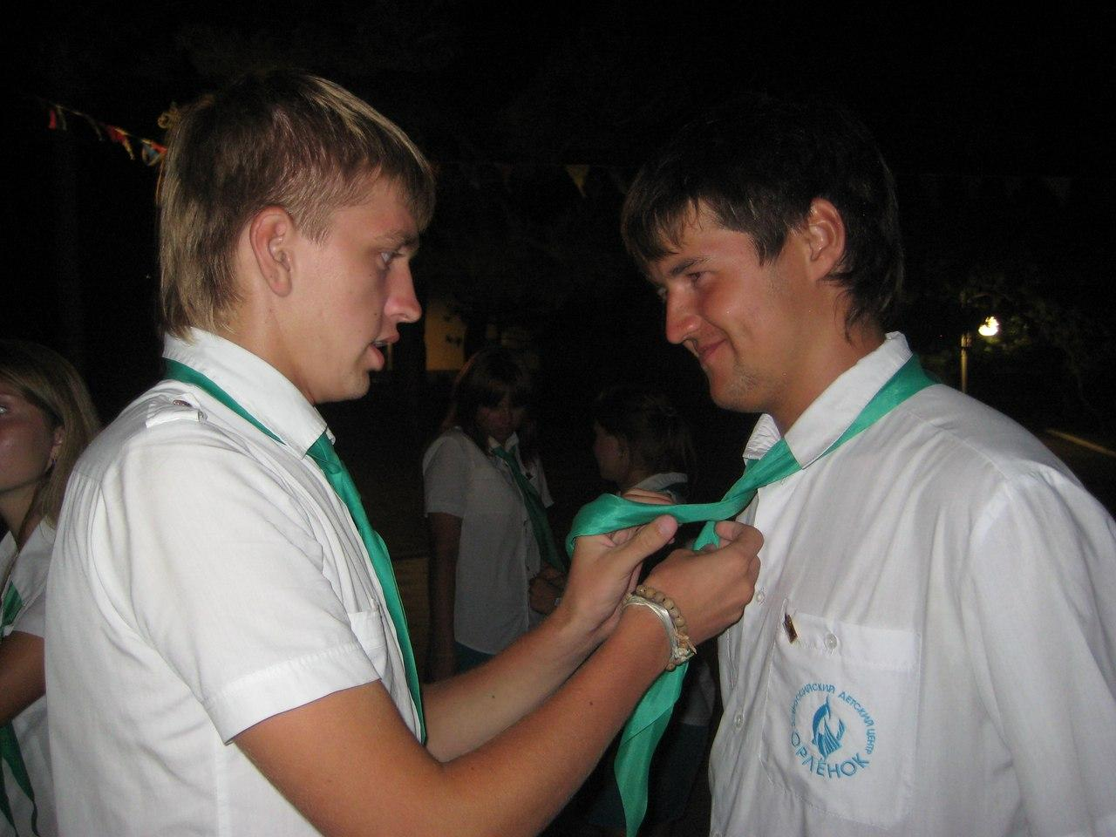3 j0ZI9OVYY
Комментарий: Фото:3 j0ZI9OVYY
Наименование папки: ТРАДИЦИИ 1

Фото:3RBYdbf5Y2g
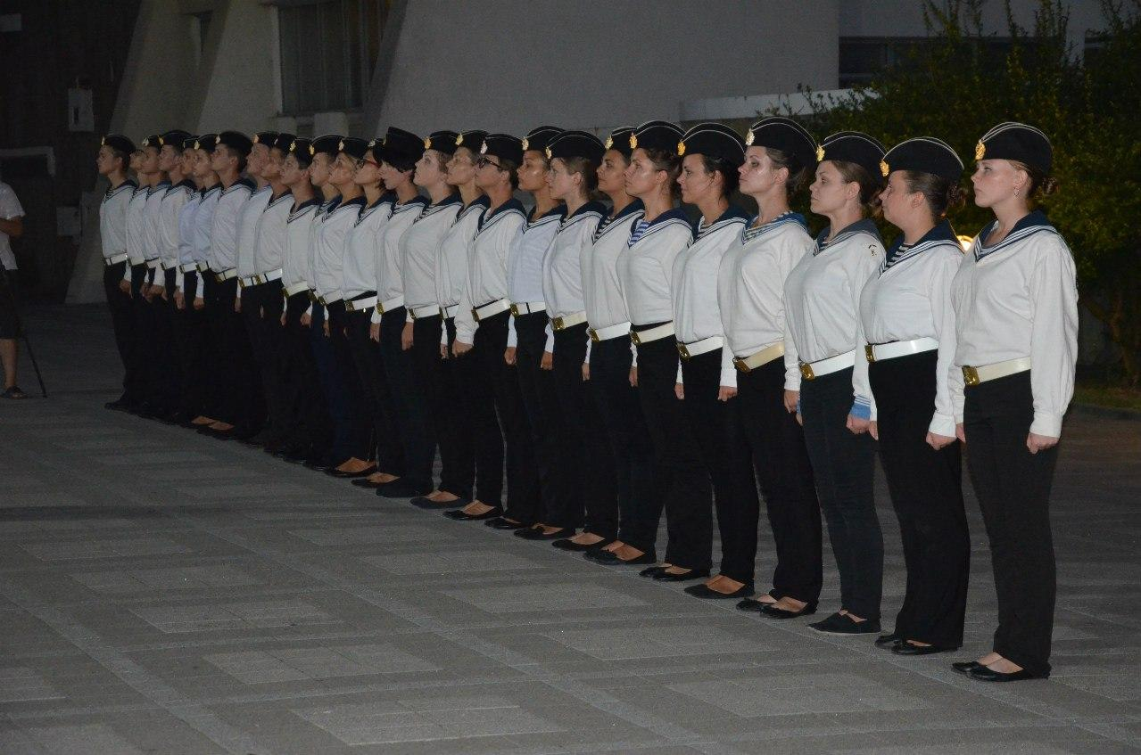3RBYdbf5Y2g
Комментарий: Фото:3RBYdbf5Y2g
Наименование папки: ТРАДИЦИИ 1

Фото:77KnVAxVnSw
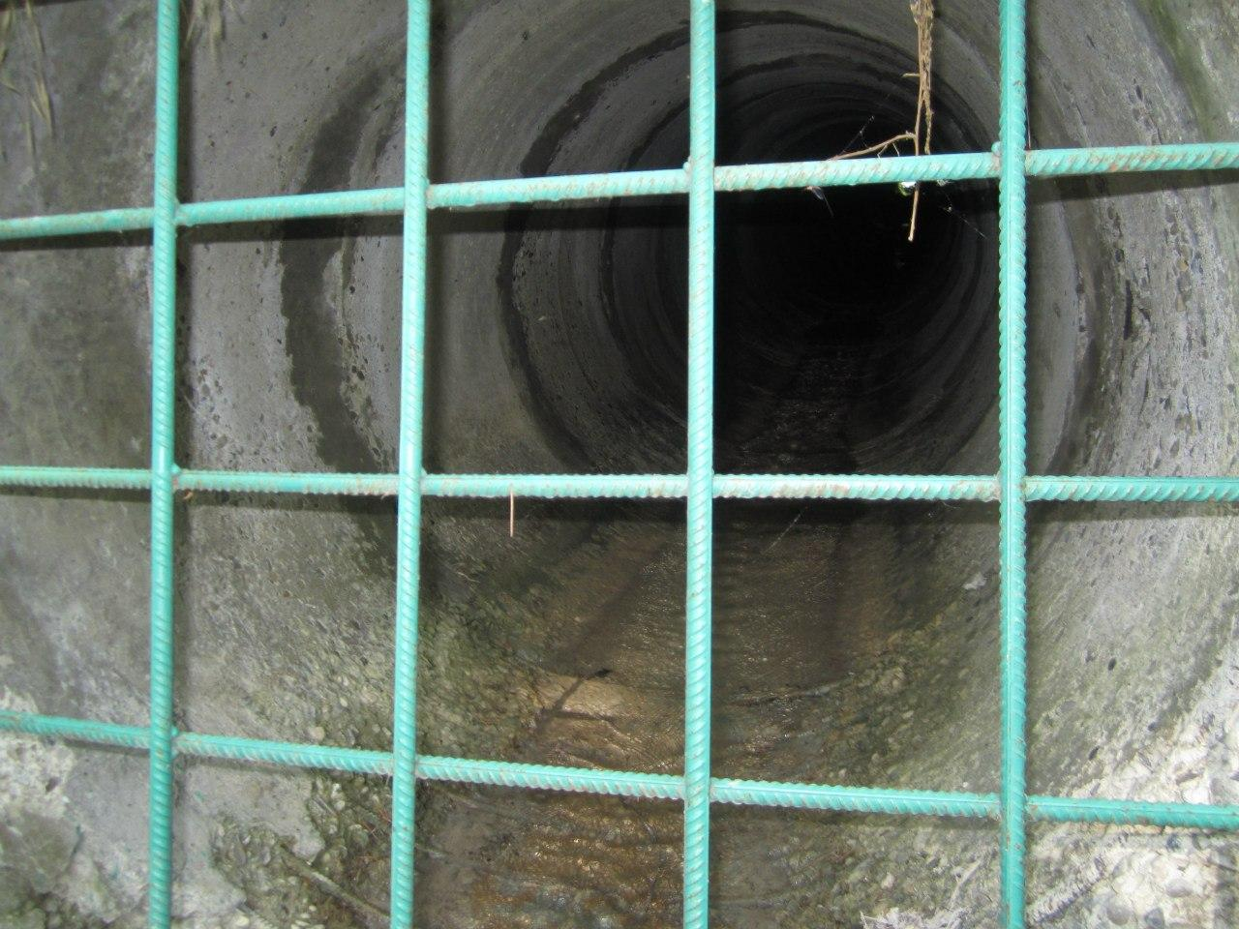77KnVAxVnSw
Комментарий: Фото:77KnVAxVnSw
Наименование папки: ТРАДИЦИИ 1

Фото:8Iqam4q5gX8
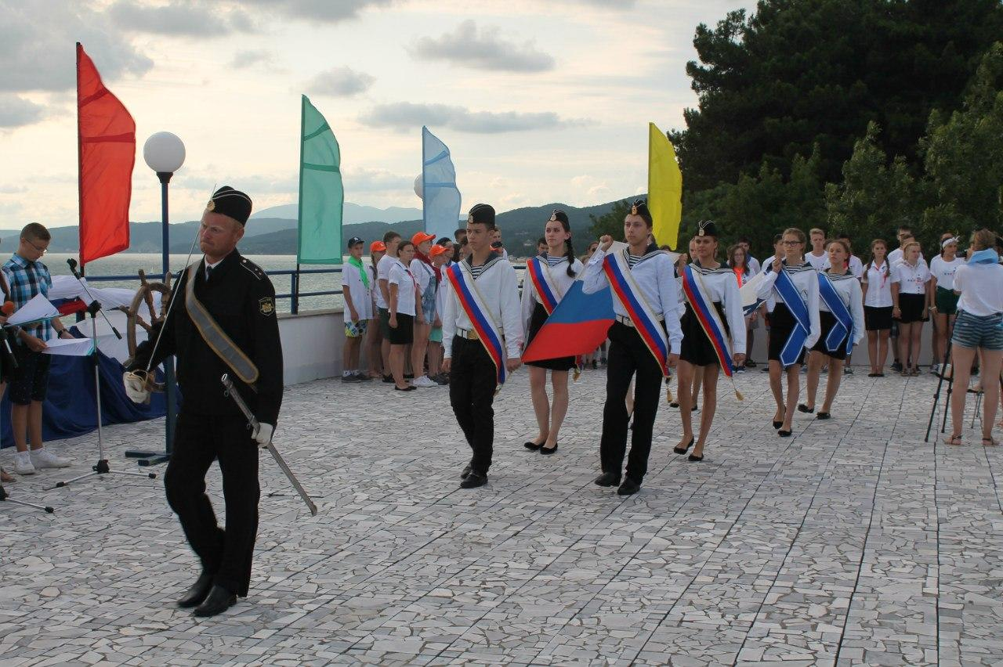8Iqam4q5gX8
Комментарий: Фото:8Iqam4q5gX8
Наименование папки: ТРАДИЦИИ 1

Фото:9gonVweO7gY
9gonVweO7gY
Комментарий: Фото:9gonVweO7gY
Наименование папки: ТРАДИЦИИ 1

Фото:adtmJLZTYJ8
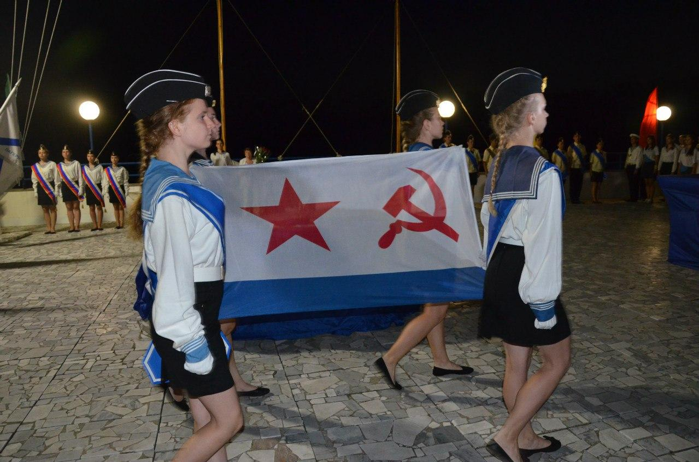adtmJLZTYJ8
Комментарий: Фото:adtmJLZTYJ8
Наименование папки: ТРАДИЦИИ 1

Фото:B1KHiQjwmCE
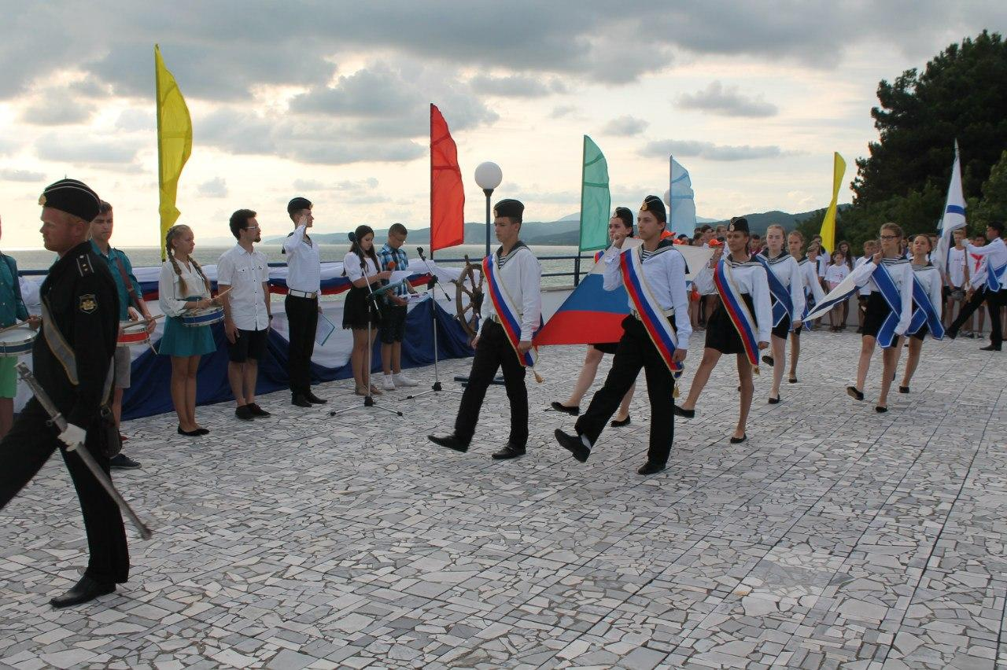B1KHiQjwmCE
Комментарий: Фото:B1KHiQjwmCE
Наименование папки: ТРАДИЦИИ 1

Фото:bbUBPbdvHYk
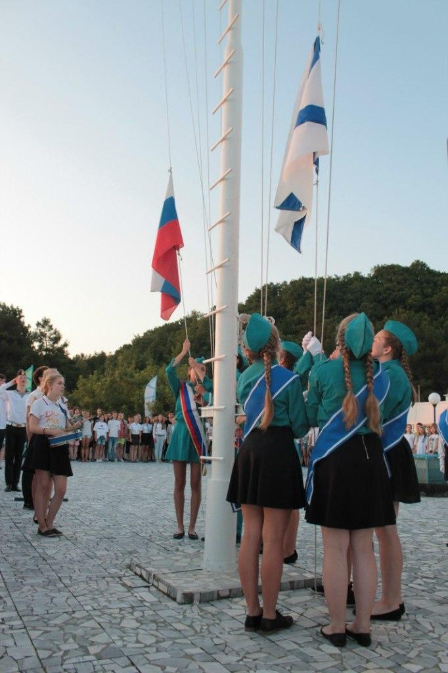bbUBPbdvHYk
Комментарий: Фото:bbUBPbdvHYk
Наименование папки: ТРАДИЦИИ 1

Фото:bMEWr0wrlo8
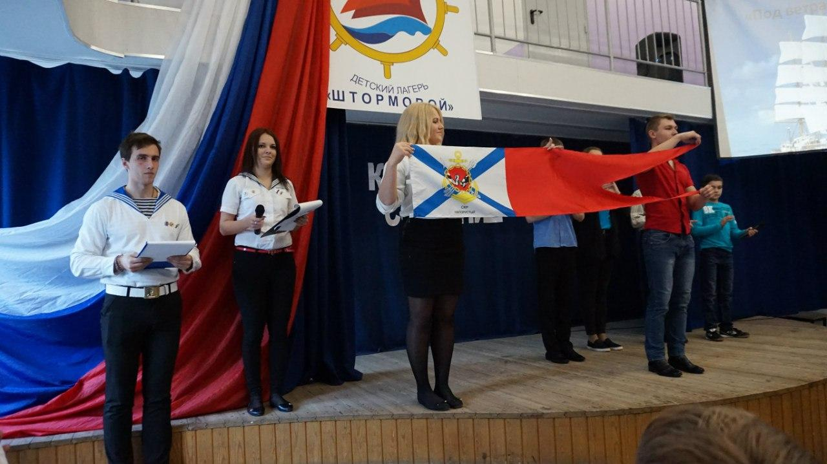bMEWr0wrlo8
Комментарий: Фото:bMEWr0wrlo8
Наименование папки: ТРАДИЦИИ 1

Фото:cevcPJKbDPw
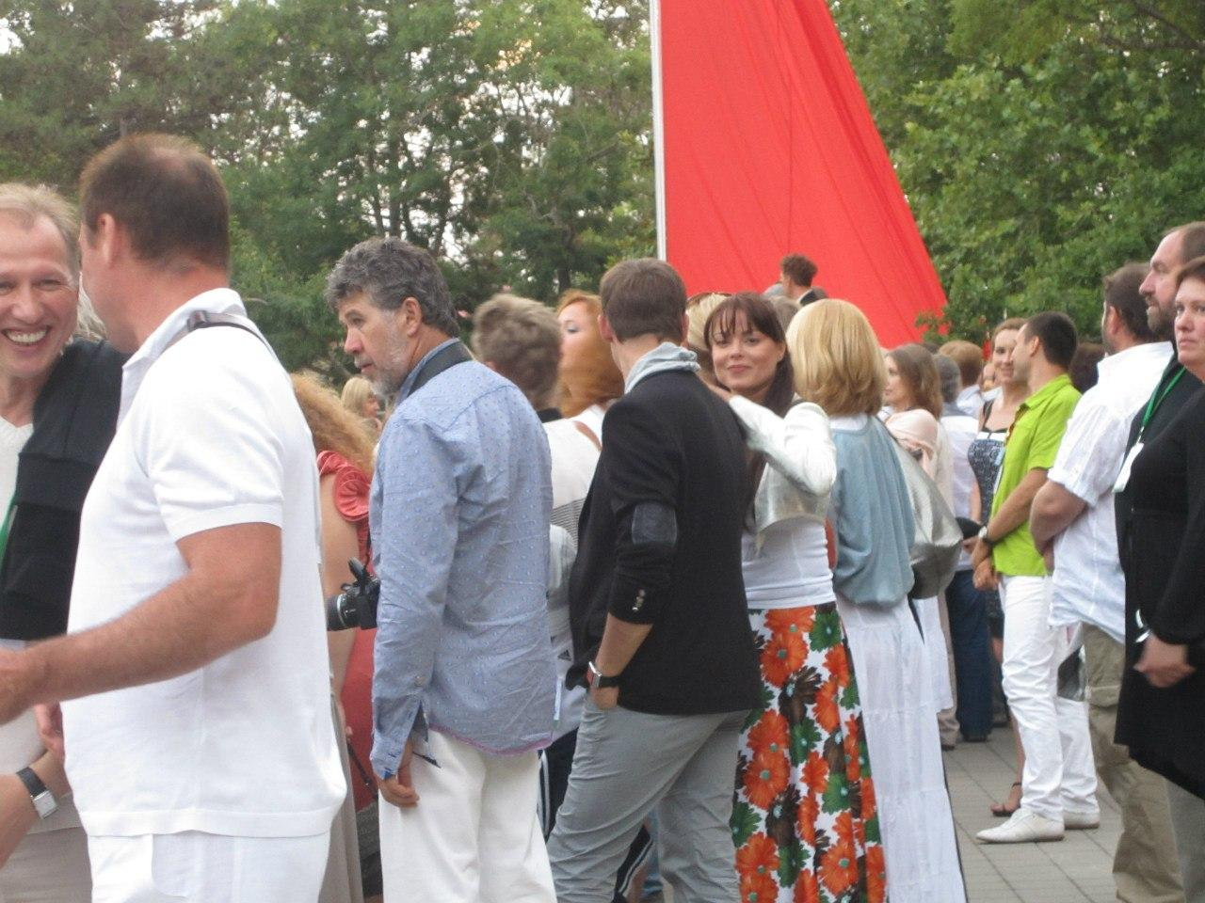cevcPJKbDPw
Комментарий: Фото:cevcPJKbDPw
Наименование папки: ТРАДИЦИИ 1

Фото:GxQfcyMVys8
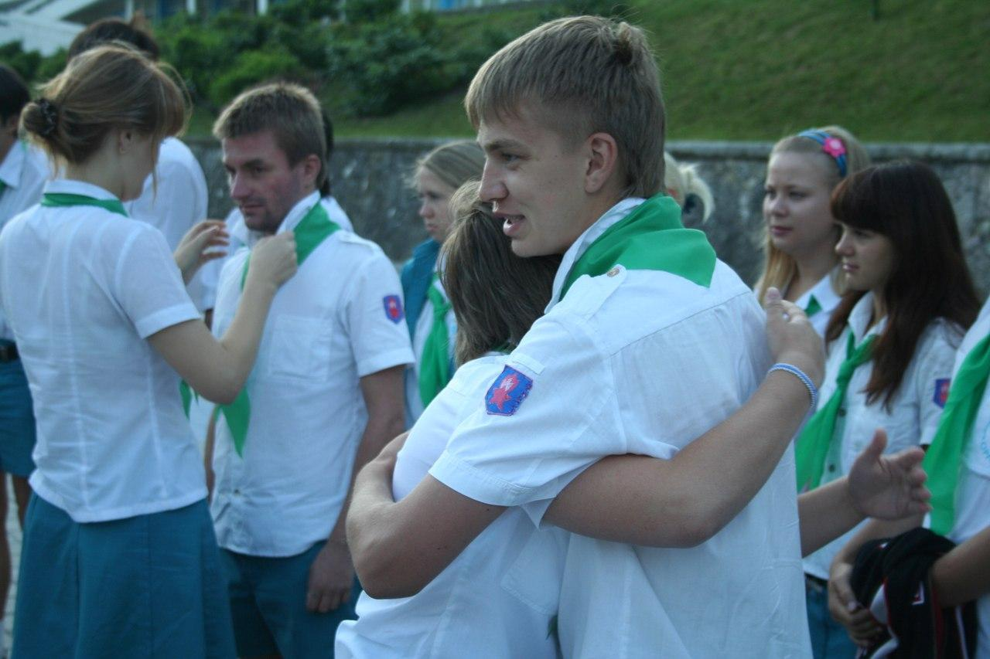GxQfcyMVys8
Комментарий: Фото:GxQfcyMVys8
Наименование папки: ТРАДИЦИИ 1

Фото:HiqmDFMOvoA
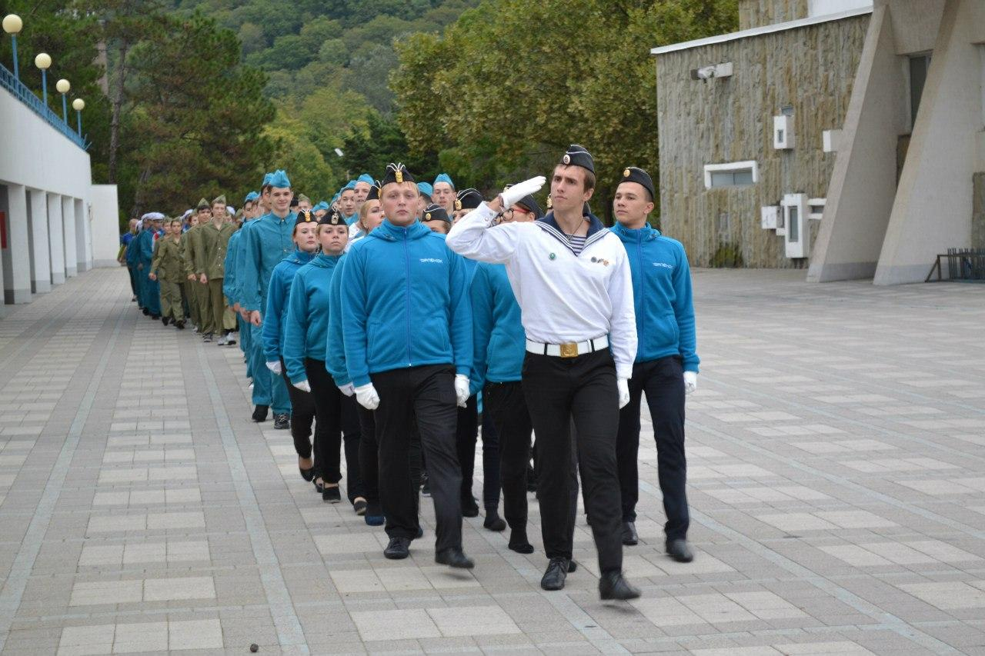HiqmDFMOvoA
Комментарий: Фото:HiqmDFMOvoA
Наименование папки: ТРАДИЦИИ 1

Фото:hWu5F2agUGA
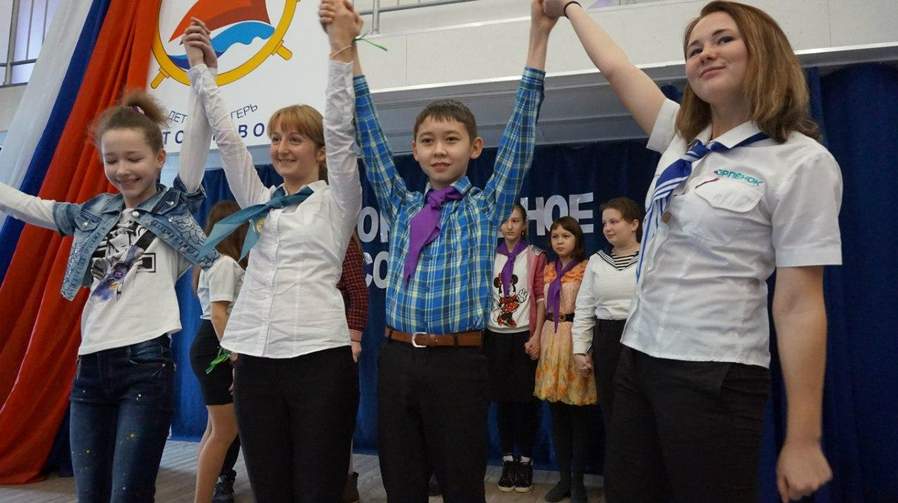hWu5F2agUGA
Комментарий: Фото:hWu5F2agUGA
Наименование папки: ТРАДИЦИИ 1

Фото:hyLXGGDHpFU
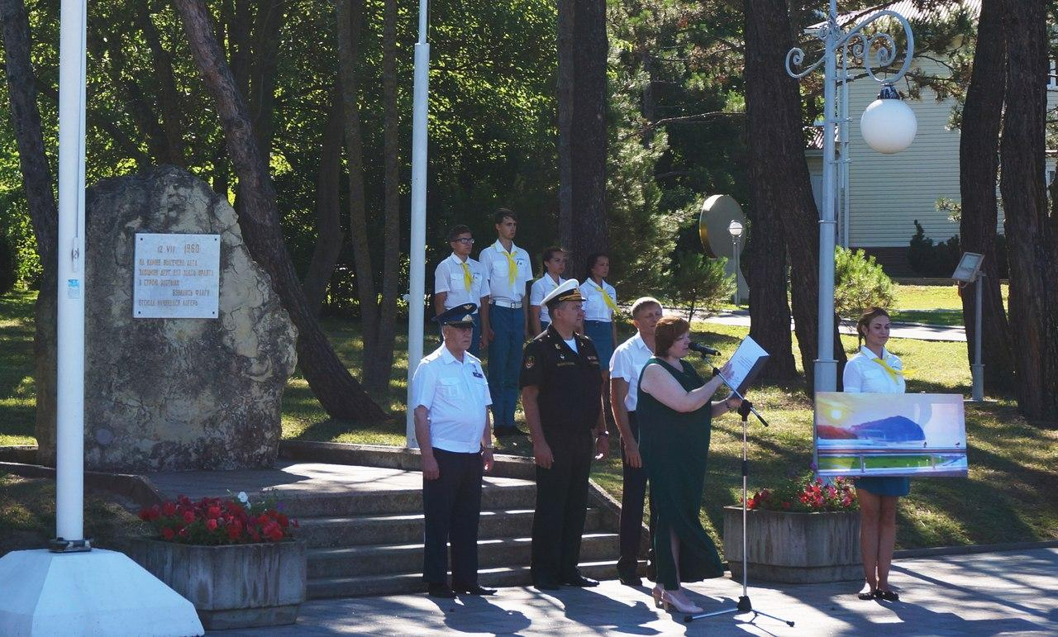hyLXGGDHpFU
Комментарий: Фото:hyLXGGDHpFU
Наименование папки: ТРАДИЦИИ 1

Фото:I43fiQKt5dc
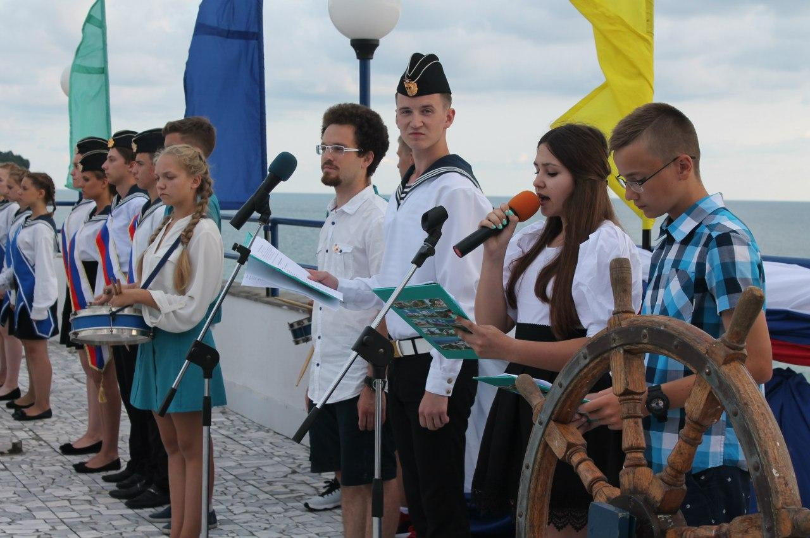I43fiQKt5dc
Комментарий: Фото:I43fiQKt5dc
Наименование папки: ТРАДИЦИИ 1

Фото:KTpjGq8ScDA
KTpjGq8ScDA
Комментарий: Фото:KTpjGq8ScDA
Наименование папки: ТРАДИЦИИ 1

Фото:m7AlN knUms
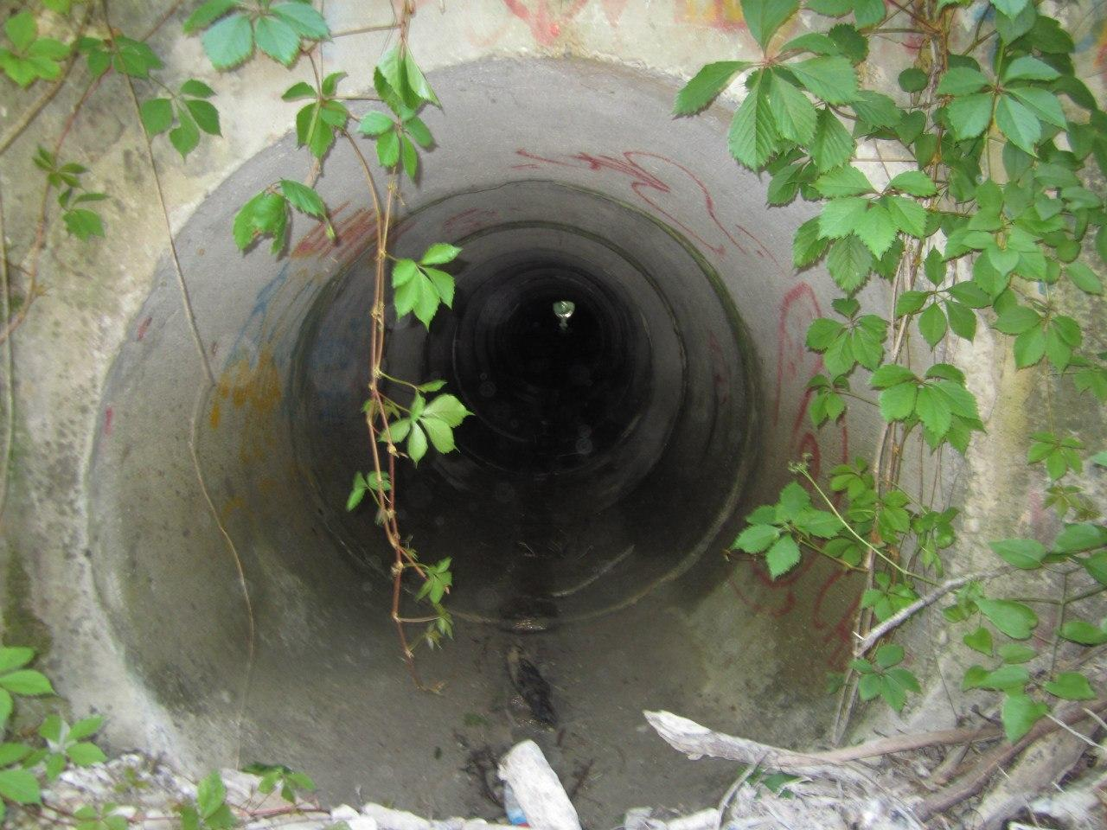m7AlN knUms
Комментарий: Фото:m7AlN knUms
Наименование папки: ТРАДИЦИИ 1

Фото:mcgQkR0a8qs
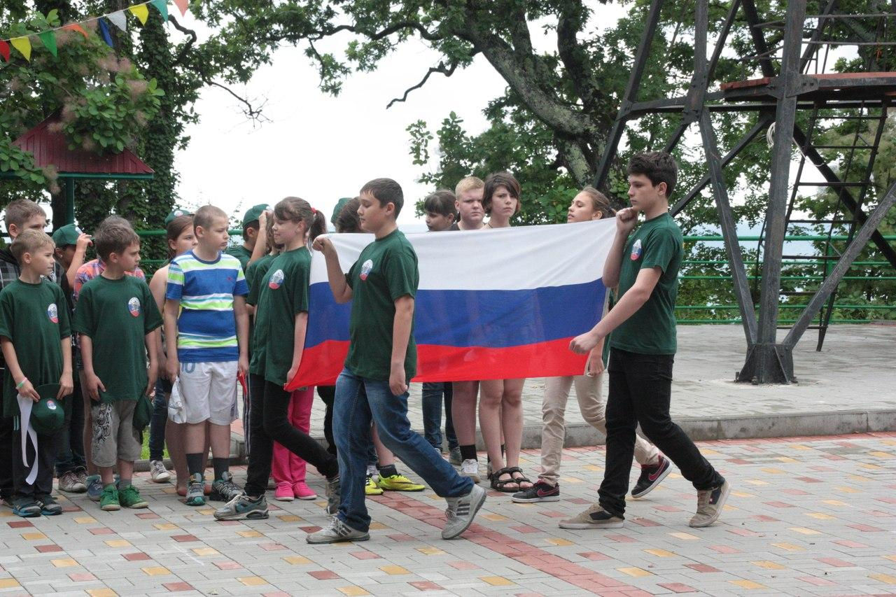mcgQkR0a8qs
Комментарий: Фото:mcgQkR0a8qs
Наименование папки: ТРАДИЦИИ 1

Фото:n stkvaCNs
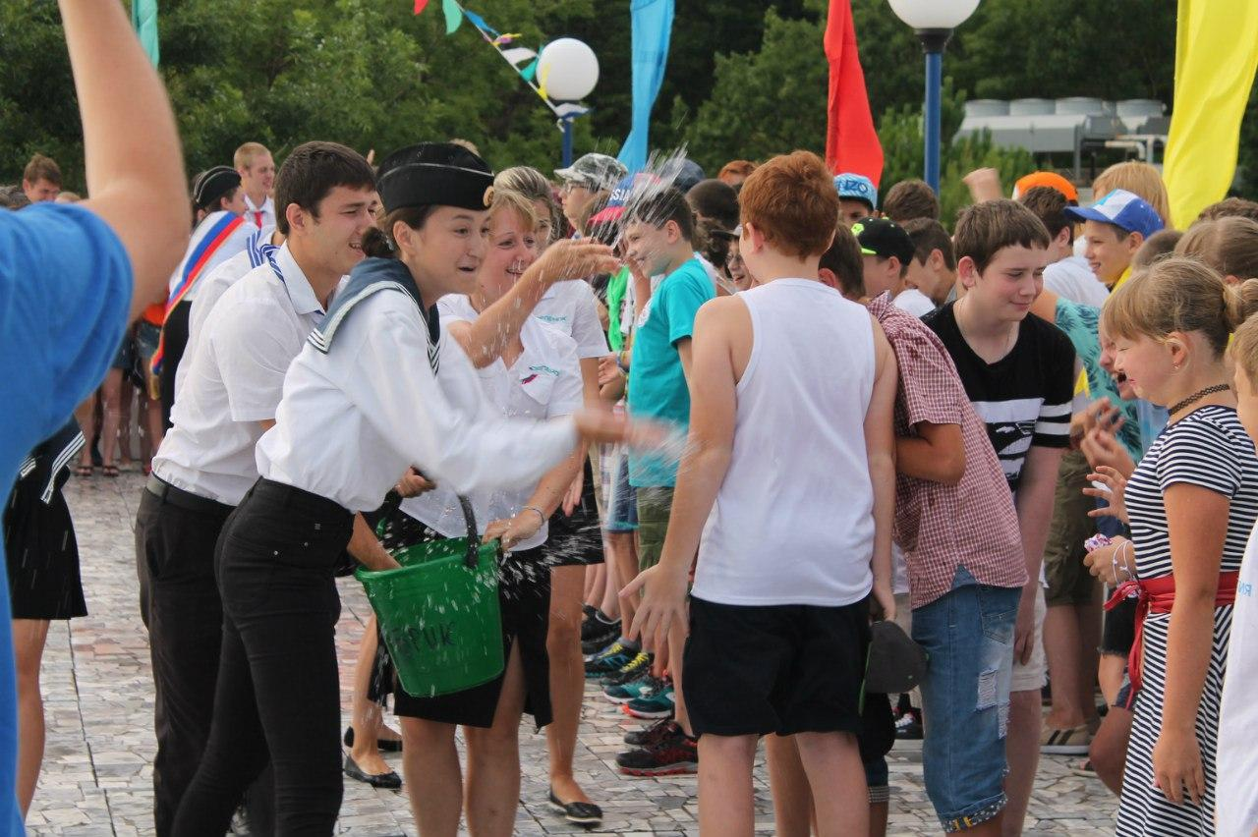n stkvaCNs
Комментарий: Фото:n stkvaCNs
Наименование папки: ТРАДИЦИИ 1

Фото:Qh5D4uLUO1I
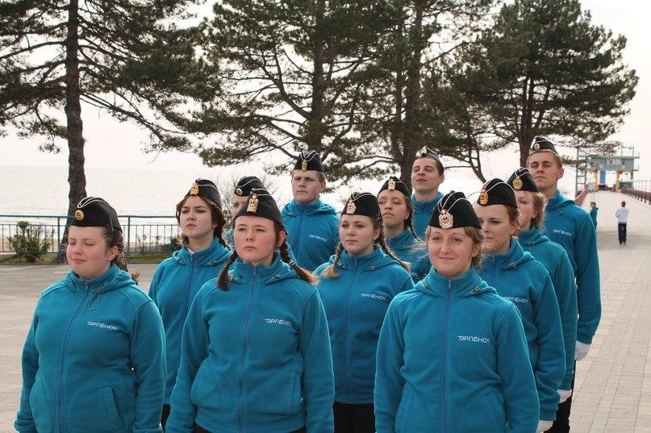Qh5D4uLUO1I
Комментарий: Фото:Qh5D4uLUO1I
Наименование папки: ТРАДИЦИИ 1

Фото:QlmergHCUQ0
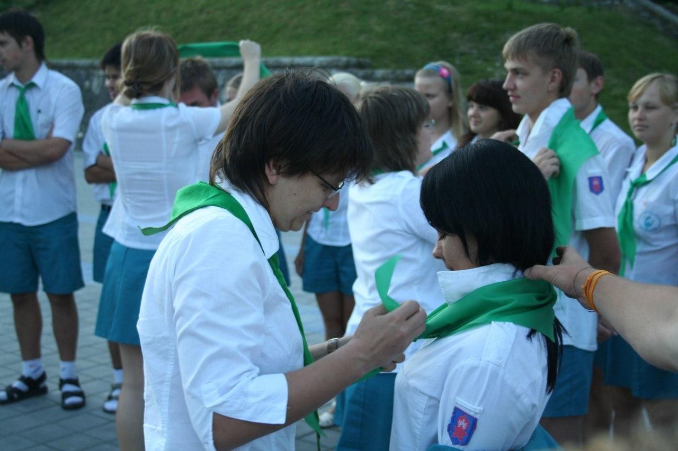QlmergHCUQ0
Комментарий: Фото:QlmergHCUQ0
Наименование папки: ТРАДИЦИИ 1

Фото:r4V87tS8 Wg
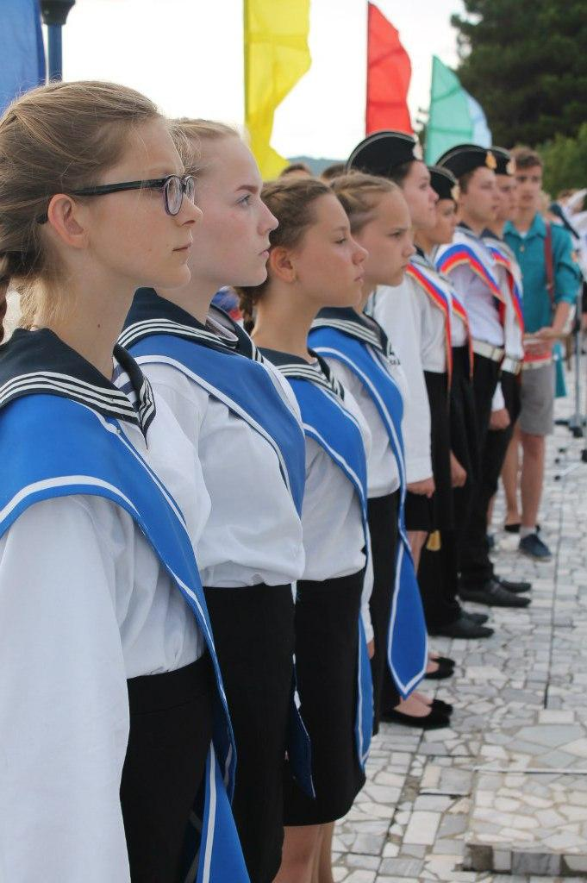r4V87tS8 Wg
Комментарий: Фото:r4V87tS8 Wg
Наименование папки: ТРАДИЦИИ 1

Фото:R vvMhUb0O4
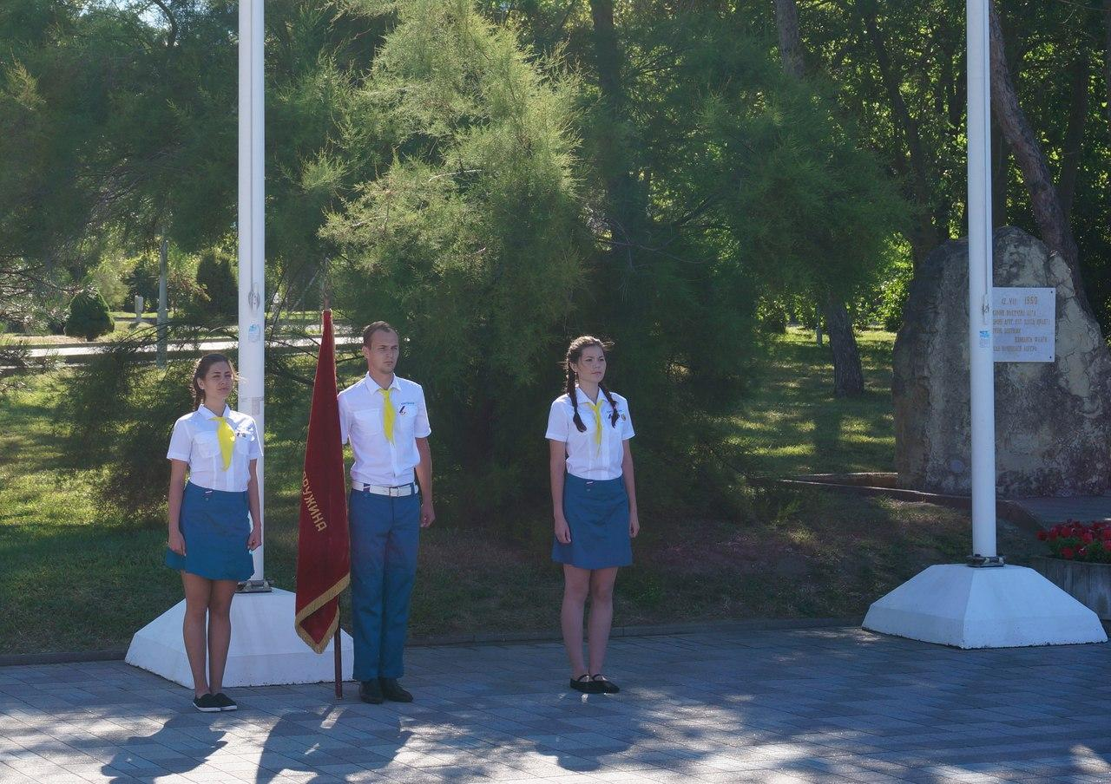R vvMhUb0O4
Комментарий: Фото:R vvMhUb0O4
Наименование папки: ТРАДИЦИИ 1

Фото:szjnsRwCHiI
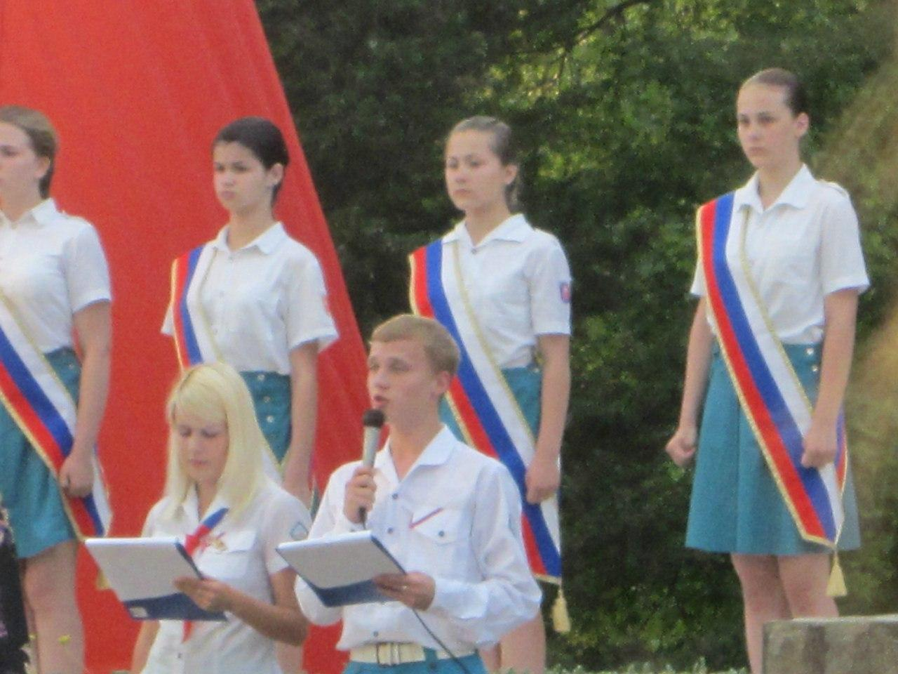szjnsRwCHiI
Комментарий: Фото:szjnsRwCHiI
Наименование папки: ТРАДИЦИИ 1

Фото:tBNkMDVZlgg
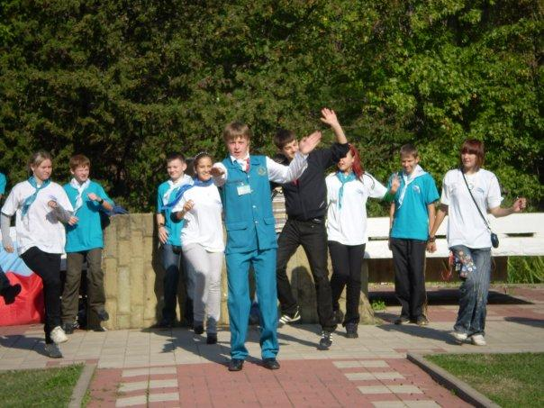tBNkMDVZlgg
Комментарий: Фото:tBNkMDVZlgg
Наименование папки: ТРАДИЦИИ 1

Фото:TMnBtTuuxn8
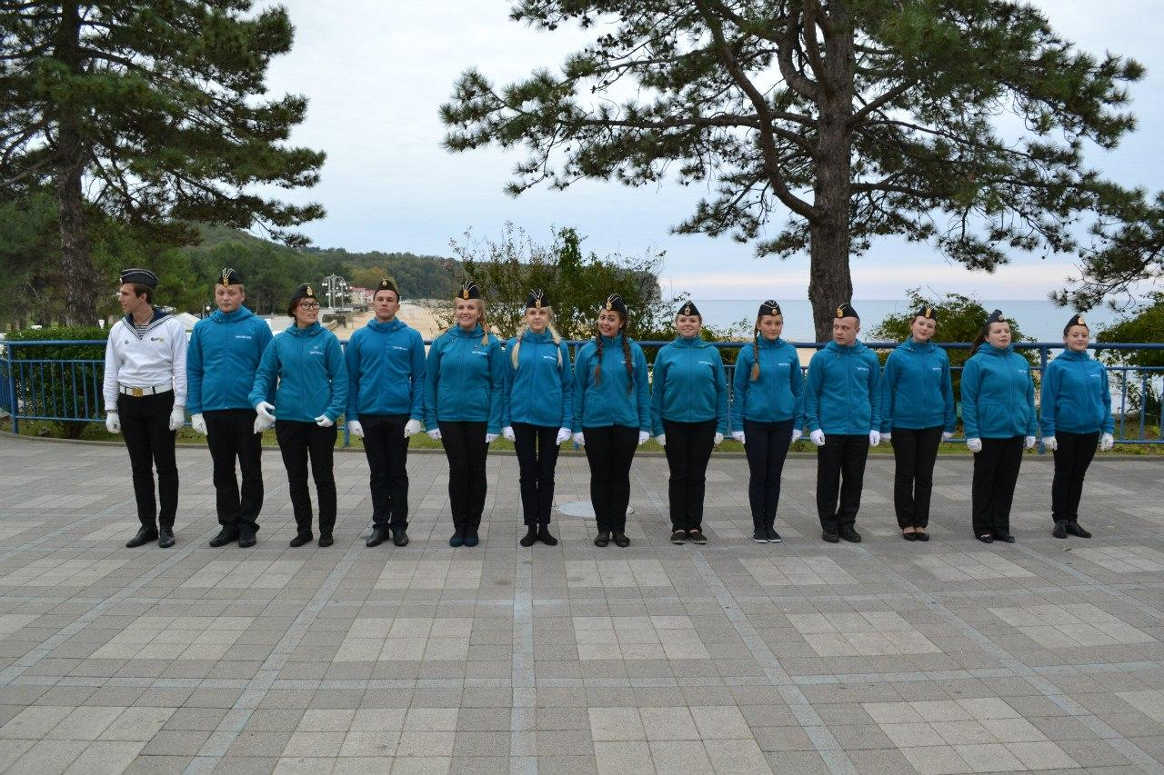TMnBtTuuxn8
Комментарий: Фото:TMnBtTuuxn8
Наименование папки: ТРАДИЦИИ 1

Фото:VVmujRwDeRU
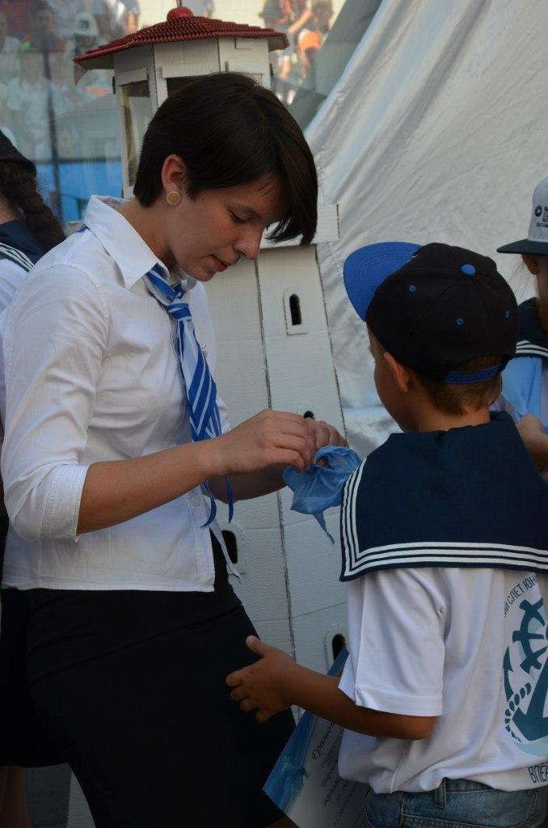VVmujRwDeRU
Комментарий: Фото:VVmujRwDeRU
Наименование папки: ТРАДИЦИИ 1

Фото:x 22ce4be1
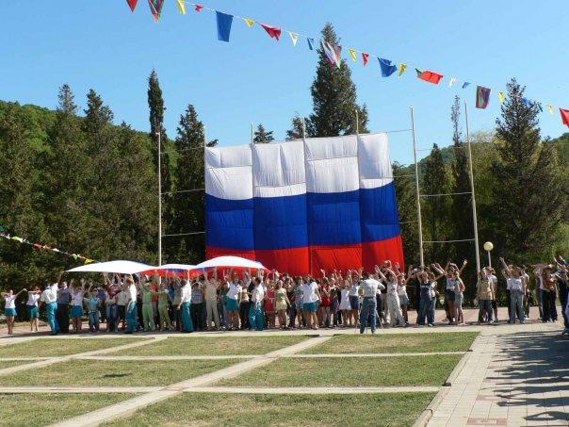x 22ce4be1
Комментарий: Фото:x 22ce4be1
Наименование папки: ТРАДИЦИИ 1

Фото:x 6c707f86
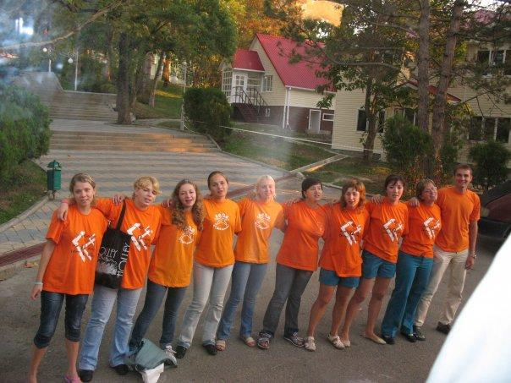x 6c707f86
Комментарий: Фото:x 6c707f86
Наименование папки: ТРАДИЦИИ 1

Фото:x 73cf3d49
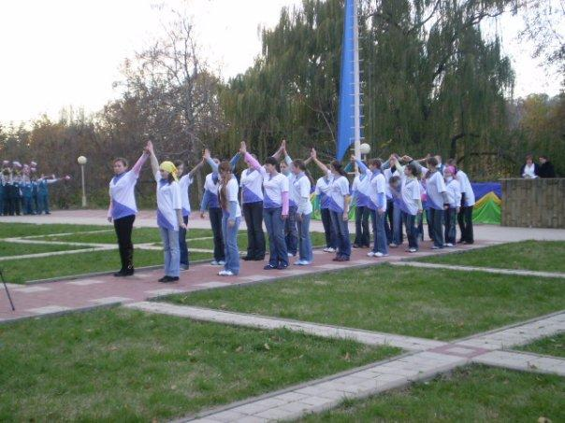x 73cf3d49
Комментарий: Фото:x 73cf3d49
Наименование папки: ТРАДИЦИИ 1

Фото:x a28134ea
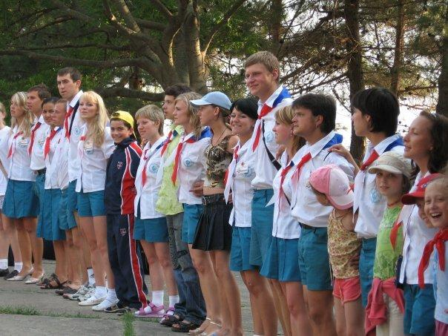x a28134ea
Комментарий: Фото:x a28134ea
Наименование папки: ТРАДИЦИИ 1

Фото:x a3f437d0
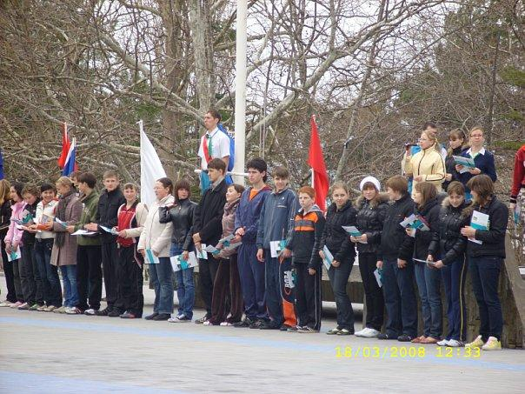x a3f437d0
Комментарий: Фото:x a3f437d0
Наименование папки: ТРАДИЦИИ 1

Фото:YbYrPaSLUKA
YbYrPaSLUKA
Комментарий: Фото:YbYrPaSLUKA
Наименование папки: ТРАДИЦИИ 1

Фото:y cad16e92
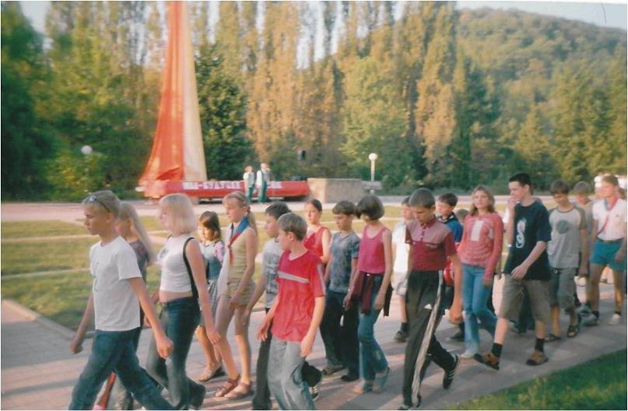y cad16e92
Комментарий: Фото:y cad16e92
Наименование папки: ТРАДИЦИИ 1

Фото:z 919cb285
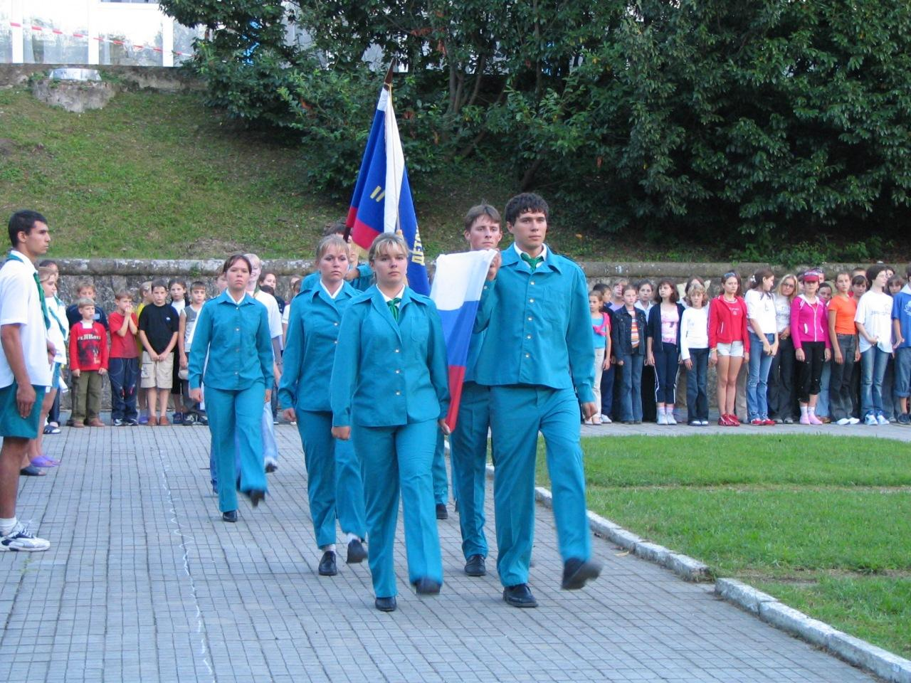z 919cb285
Комментарий: Фото:z 919cb285
Наименование папки: ТРАДИЦИИ 1

Фото:коблева лиана.............
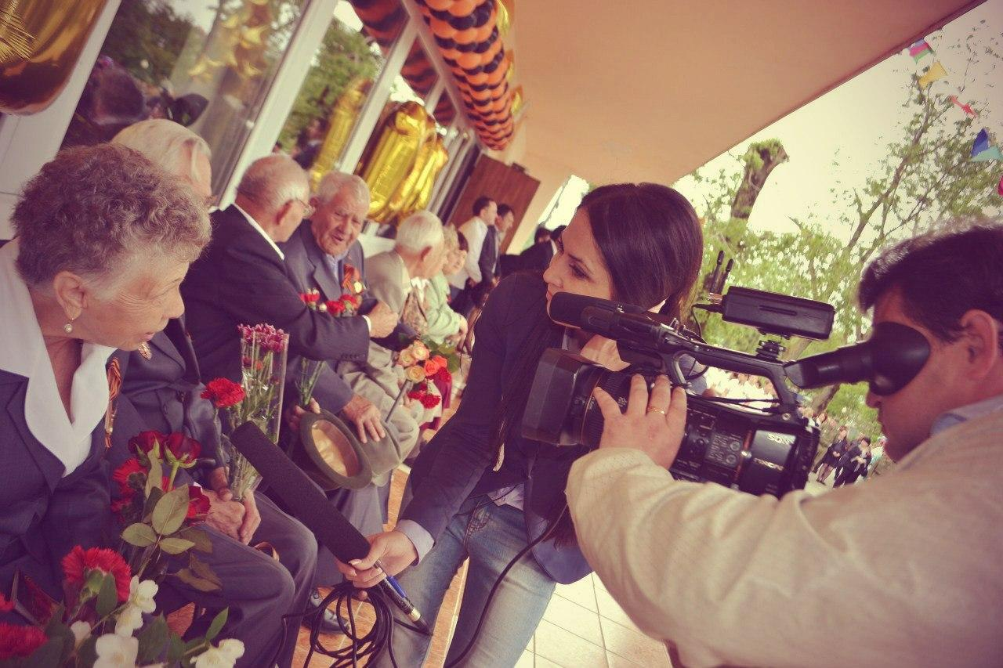коблева лиана.............
Комментарий: Фото:коблева лиана………….
Наименование папки: ТРАДИЦИИ 1

